Korsvoll skole
Til stede:
Morten Danielsen (ekstern)
Borgar Aamaas (ekstern)
Karen G. Hetland (foresatt)
Jens Petter Viste Kroepelien (foresatt)
Linn Østby (ansatt)
Mats Hansen (ansatt)
Kai Erik Jensen (ekstern)
Forfall:
Møtested: Møterom på skolen
Møtetid: Torsdag 22.05.25 kl. 1700
Saksbehandler: Svein Søvde
Referent: Janne C. Standahl
Neste møte: 25.09.25 kl. 1700
Referat driftsstyremøte torsdag 22. mai kl. 17.00

Sak 15/25  Sak 16/25  Sak 17/25  Sak 18/25  Sak 19/25  Sak 20/25  Sak 21/25  Sak 22/25  Sak 23/25 | Godkjenning av møteinnkalling og saksliste  Vedtak: Møteinnkalling og saksliste godkjent.  Godkjenning av referat fra møtet 13.3.25  Vedtak: Referatet godkjent.  Kartleggingsprøver  Kartleggingsprøvene 1. trinn:  Lesing: 14 av 79 i oppfølgingssonen. 15,2% (i fjor14%)  Regning: 12 av 81 i oppfølgingssonen. 14,8% (i fjor7%)  Dette er prøver som avholdes for tidlig til å avdekke elever som ligger under kritisk grense. LK20 ikke sier noe om lesekompetanse før 2. trinn. Det er verdt å bemerke at prøven i år var svært sensitiv for feiltrykk (med mus). Lærerne kan se hvor elevene har trykket, og ser at mange av elevene har svart riktig, men fått registrert feil, noe som gjelder hele Oslo. Elevene har vist at de har forstått oppgaven, men likevel fått feil. Resultatene tilsier at det er ca. 5 elever som trenger oppfølging.  Osloprøven i naturfag 7.trinn  Nivå 1: 5 elever, nivå 2: 40 elever, nivå 3: 29 elever. Vi ser en liten nedgang i resultatene.  Vedtak: Gjennomgang kartleggingsprøver tatt til orientering.  Status økonomi  Korsvoll skole ligger godt innenfor budsjett. Dette skyldes i hovedsak god balanse i fastlønn. Skolen har denne våren ikke erstattet alle ansatte som har sluttet, og vil heller ikke erstatte alt av ressursfrafall til høsten.  Korsvoll AKS har på sin side et merforbruk på ca. 330’. Dette skyldes i hovedsak for mange ansatte. Merforbruket på fastlønn ligger nå på ca. 430’. Antall ansatte på AKS vil derfor måtte reduseres til skolestart 2025. Justeringer vil hente inn noe, men reduksjon av ressurser vil være nødvendig.  Vedtak: Status økonomi tatt til orientering.  Evaluering skoleåret  Året startet med en del stress rundt økonomi. Samtidig har skolen landet 2024 bra. Oppstart 2025 har gått fint, og det oppleves nå god flyt. Kommunenes økonomiske situasjon merkes samtidig godt, og skolen ser seg nødt til å ta høyde for manglede refusjoner. Dette bringer med seg utrygghet og vansker med å forutse den økonomiske balansen.  På byggsiden har det ikke skjedd så mye i år, men det er planlagt flere prosjekter utendørs. Skolen gleder seg til oppstart og ferdigstillelse av disse.  Vedtak: Gjennomgang evaluering skoleår tatt til orientering.  Sykefraværsrapport- status 2025  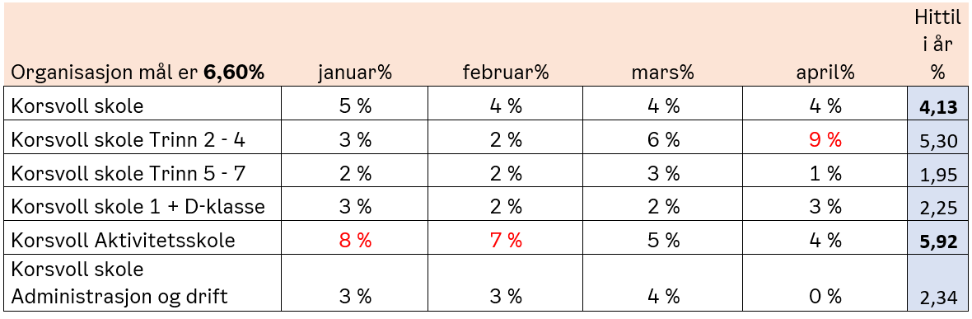  Skolen er fornøyd med sykefraværstallene. Det arbeides kontinuerlig med å holde disse lave.  Vedtak: Rapport tatt til orientering  Brukerundersøkelser: 10 -Faktor  Resultatet fra 10-faktorundersøkelsen er klar. Dette er en medarbeiderundersøkelse som tar for seg i hovedsak 10 faktorer. Skolens personale er i prosess med evaluering og arbeid med tiltak og handlingsplaner.  Vedtak: Saken tatt til orientering.  Nytt fra skolen/FAU (orienteringssaker)  Klager og avvik: Skolen har ikke mottatt noen klager skoleåret 24/25. Avvik registreres i EQS-system. Disse behandles fortløpende av nærmeste leder.  I personaltiden neste uke skal skolens lærere gjennomføre PLIVO-kurs med eksterne kursholdere. AKS-personalet har gjennomført nylig.  FAU var godt fornøyd med 17.mai-arrangementet. Dessverre var det et par tilfeller av hærverk.  Vedtak: Saken tatt til orientering  Forslag møteplan neste skoleår  Forslag til møterekke for neste skoleår:  25.9.25  27.11.25  15.1.26  12.3.26  21.5.26  Vedtak: Møteplan for skoleåret 25/26 godkjent.

